Московский государственный технический университет

им. «Н.Э.Баумана»

**Курсовая работа**

по дисциплине:

**«Технологии разработки программного обеспечения»**

на тему:

**«Разработка журнала сообщений»**

исполнители:

студенты группы ИУ5-27 (м)

Тихонов И.В. Лахвич Д. С

____________ ____________

преподаватель:

Виноградова М.В.

_____________

**Москва 2014**

Оглавление

1. Этап анализа и планирования требований 3

1.1 Постановка задачи. 3

1.2 Спецификация основных проектных требований 3

1.3 Описание бизнес процессов. 4

1.4 модель предметной области 4

# 1. Этап анализа и планирования требований

## 1.1 Постановка задачи.

Журнал операций: подсистемы

1) фиксация сообщений от внешних систем (сервис и утилита)

2) просмотр и поиск по журналу сообщений

3) экспорт журнала в другие форматы

Необходимо разработать систему для работы с журналом сообщений. Система должна фиксировать сообщения от других систем и выполнять поиск по журналу сообщений. Программа может принимать сообщения например об ошибках других программ. Областью применения данной программы будут компании которые занимаются тестированием приложений. Курсовая работа выполняется двумя людьми. В рамках этого проекта будут рассмотрены 2 подсистемы

1) фиксация сообщений от внешних систем (сервис и утилита)

2) просмотр и поиск по журналу сообщений

## 1.2 Спецификация основных проектных требований

Система «Журнал операций» представляет собой систему с интерфейсом для работы с сообщениями. Интерфейс пользователя позволяет пользователю:

1. Вести поиск в БД сообщений в ручном режиме
2. Вести поиск сообщения по ключевым словам
3. Вносить изменения и удалять сообщения
4. Экспортировать журнал в другие форматы (выполняется 3 учеником которого нет)
5. комментировать сообщения
6. ввод в БД новых сообщений вручную.

Интерфейс пользователя должен отображать следующие поля:

1. таблицу БД журнала сообщений с возможностью ручного корректирования
2. Поле для поиска по журналу сообщений, и кнопка для подтверждения поиска
3. Возможность для подключению к другому источнику (программе) посылающему сообщения.

## 1.3 Описание бизнес процессов.

## 1.4 модель предметной области

Модель предметной области описан на рисунке.

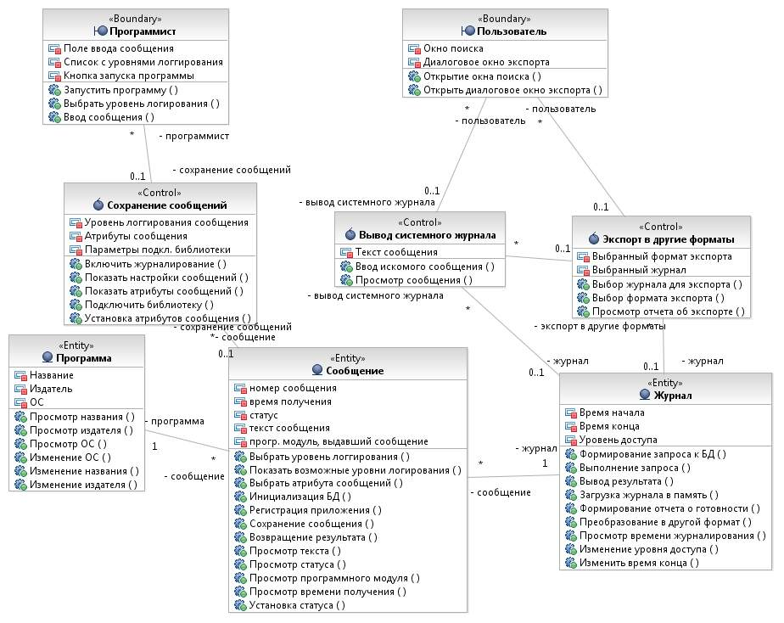

## 1.5 Выявленные актеры.

В нашей системе будет два актера.

1. Пользователь. Он будет работать с интерфейсом системы, читать изменять или корректировать сообщения.
2. Сторонняя система, программа (или программист вручную) которая будет передавать сообщения нашей системе.

## 1.6 Выявленные прецеденты

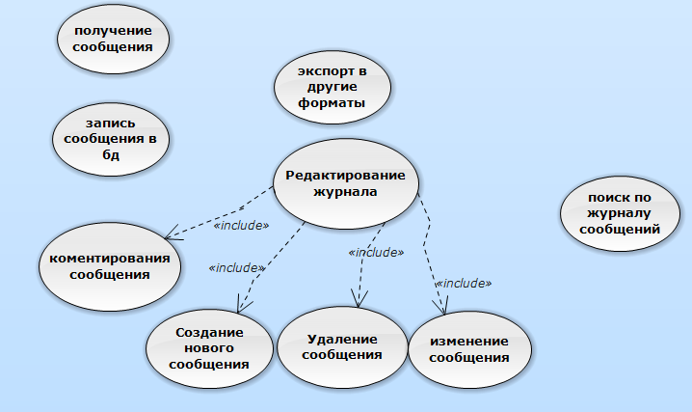

## 1.7 диаграмма прецедентов

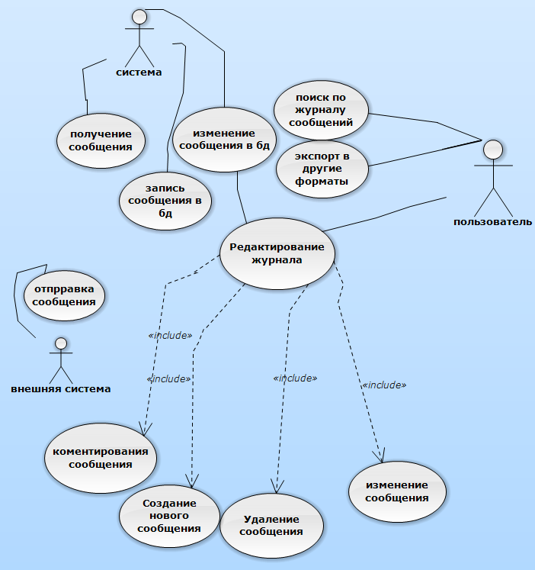

## 1.8 описание прецидентов

//добавлю позже

## 1.9 Перечень критических рисков